## Устройство и назначение тормозной системы

Тормозная система служит для снижения скорости и быстрой остановки автомобиля, а также для удержания его на месте при стоянке. Наличие надежных тормозов позволяет увеличить среднюю скорость движения, а, следовательно, эффективность при эксплуатации автомобиля. К тормозной системе автомобиля предъявляются высокие требования. Она должна обеспечивать возможность быстрого снижения скорости и полной остановки автомобиля в различных условиях движения. На стоянках с продольным уклоном до 16% полностью груженый автомобиль должен надежно удерживаться тормозами от самопроизвольного перемещения. Современный автомобиль оборудуется рабочей, запасной, стояночной и вспомогательной тормозными системами.

Рабочая тормозная система служит для снижения скорости движения автомобиля вплоть до полной его остановки вне зависимости от его скорости, нагрузки и уклонов дороги. Стояночная тормозная система служит для удержания неподвижного автомобиля на горизонтальном участке или уклоне дороги и должна обеспечивать неподвижное состояние снаряженного легкового автомобиля на уклоне 23% включительно.

Стояночная тормозная система выполняет также функцию аварийной тормозной системы в случае выхода из строя рабочей тормозной системы. Запасная тормозная система предназначена для плавного снижения скорости движения автомобиля до остановки, в случаи отказа полной или частичной рабочей системы; она может быть менее эффективной, чем рабочая тормозная система.

Вспомогательная система тормозов предназначена для поддержания постоянной скорости автомобиля, при движении его на затяжных спусках горных дорог, с целью снижения нагрузки на рабочею тормозную систему при длительном торможении.

Каждая тормозная система состоит из тормозных механизмов, которые обеспечивают затормаживание колес или вал трансмиссий, и тормозного привода приводящего в действие тормозной механизм.

Гидравлический привод предназначен для передачи усилия водителя через педаль с помощью тормозной жидкости, и состоит из: тормозного главного цилиндра, колесного тормозного цилиндра и соединительных трубок и шлангов, гидровакуумного усилителя и регулятора давления задних тормозов.

Рабочая тормозная система имеет двухконтурный раздельный гидравлический привод на тормозные механизмы передних и задних колес. Также применяется рабочая тормозная система с диагональным разделением контуров, что значительно повышает безопасность вождения автомобиля. Один контур гидропривода обеспечивает работу правого переднего и левого заднего тормозных механизмов, другого – левого переднего и правого заднего. Это позволяет уменьшить тормозной путь в случае повреждения соединительных трубок передних (дисковых) тормозных механизмов. При отказе одного из контуров рабочей тормозной системы используется второй контур, обеспечивающий остановку автомобиля с достаточной эффективностью.

## Краткое описание и принцип действия тормозной системы автомобиля ВАЗ-2108

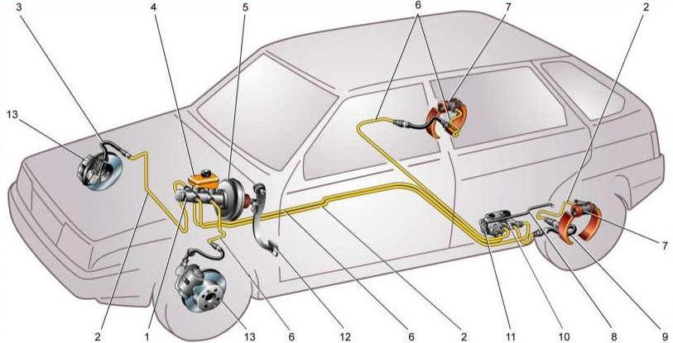

1 – главный цилиндр гидропривода тормозов;

2 – трубопровод контура «правый передний – левый задний тормоз»;

3 – гибкий шланг переднего тормоза;

4 – бачок главного цилиндра;

5 – вакуумный усилитель;

6 – трубопровод контура «левый передний – правый задний тормоз»;

7 – тормозной механизм заднего колеса;

8 – упругий рычаг привода регулятора давления;

9 – гибкий шланг заднего тормоза;

10 – регулятор давления;

11 – рычаг привода регулятора давления;

12 – педаль тормоза;

13 – тормозной механизм переднего колеса.

Описание конструкции

Рабочая тормозная система — гидравлическая, двухконтурная (с диагональным разделением контуров), с регулятором давления 10, вакуумным усилителем 5 и индикатором недостаточного уровня тормозной жидкости в бачке. При отказе одного из контуров тормозной системы второй контур обеспечивает торможение автомобиля, хотя и с меньшей эффективностью.

### ТОРМОЗНЫЕ МЕХАНИЗМЫ ПЕРЕДНИХ КОЛЕС

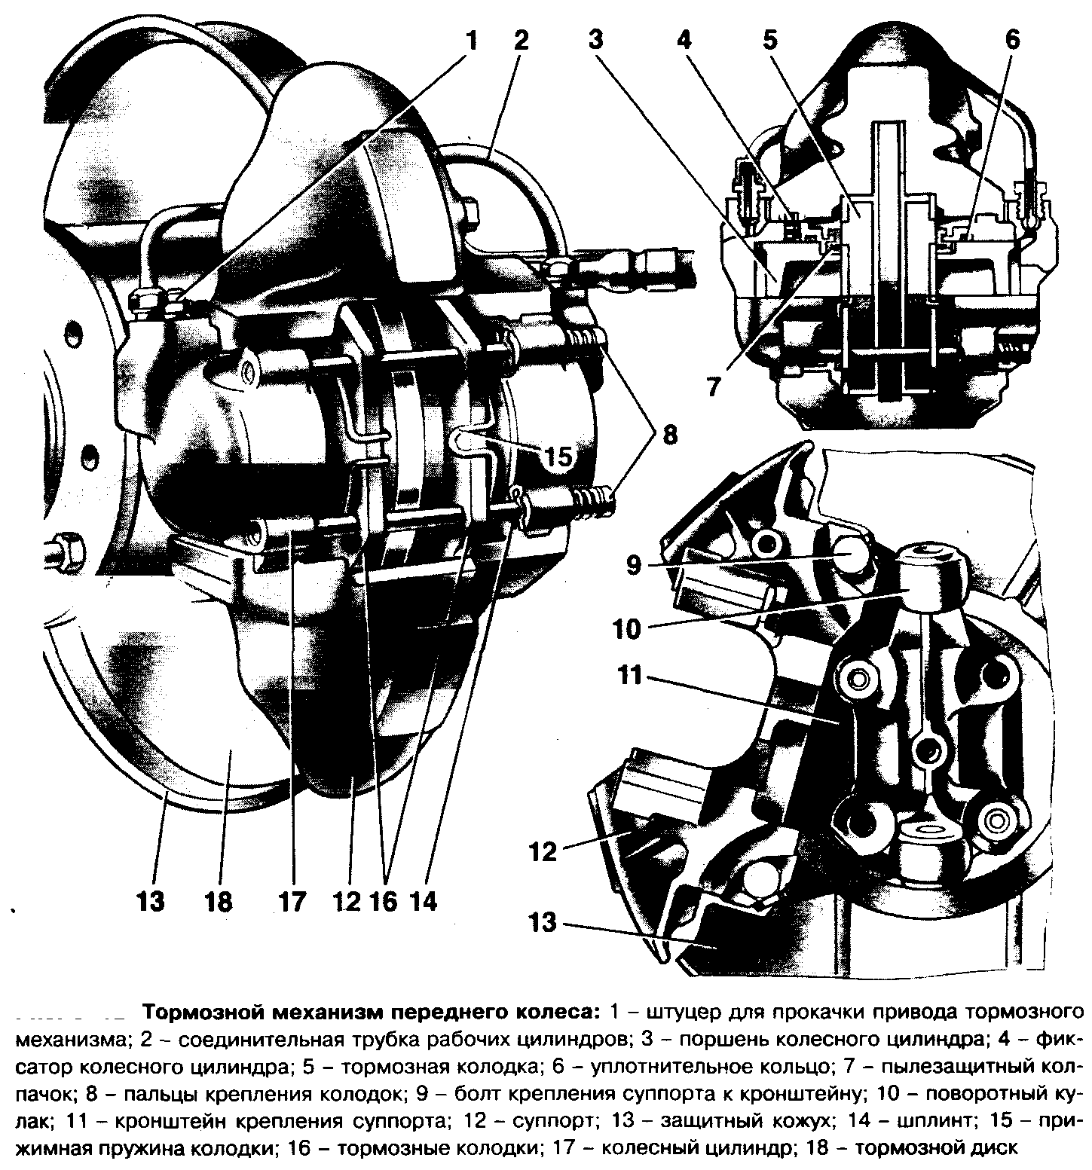

Тормозные механизмы передних колес 13 — дисковые, с однопоршневой плавающей скобой. На заводе автомобили комплектуются колодками с электрическим индикатором износа ( на автомобиле установлен электронный блок контроля).

Схема тормозного механизма показана на рис. 6-12 (6-13) суппорта 12 (4) в сборе с рабочими цилиндрами 17, тормозного диска 18, двух тормозных колодок 16(11), соединительных пальцев 8 (8) и трубопроводов.

Суппорт крепится к кронштейну 11 двумя болтами 9, которые стопорятся отгибанием на грань болтов стопорных пластин. Кронштейн 11, в свою очередь, крепится к фланцу поворотного кулака 10 вместе с защитным кожухом 13 и поворотным рычагом. В суппорте выполнен радиусный паз, через который проходит тормозной диск 18 и два поперечных паза для размещения тормозных колодок 16. В приливах суппорта имеются два окна с направляющими пазами, в которых установлены два противолежащих цилиндра 17. Для фиксацию цилиндров относительно суппорта в цилиндре установлен пружинный фиксатор 4, входящий в боковой паз суппорта.

В каждом цилиндре расположен поршень 3(1), который уплотняется резиновым кольцом 6 (3). Оно расположено в канавке цилиндра и плотно обжимает поверхность поршня. Полость цилиндра защищена от загрязнения резиновым колпачком 7 (2).

Рабочие полости цилиндров соединены между собой трубопроводом 2 (5). Во внешний цилиндр ввернут штуцер 1 (6) для прокачки контура привода передних тормозов, во внутренний — штуцер шланга для подвода тормозной жидкости.

Поршень 3 упирается в тормозные колодки 16, которые установлены на пальцах 8 и поджимаются к ним пружинами 15 (7). Пальцы 8 удерживаются в цилиндре шплинтами 14 (9).

Тормозной диск 18 крепится к ступице колеса двумя установочными штифтами.

При торможении поршни под давлением жидкости выдвигаются из колесных цилиндров и поджимают колодки к тормозному диску. На передних колесах создается тормозной момент. При движении поршни увлекают за собой уплотнительные кольца 6, которые при этом скручиваются. При растормаживании, когда давление в приводе передних колес падает, поршни за счет упругой деформации колец 6 вдвигаются обратно в цилиндры. При этом накладки тормозных колодок будут находиться в легком соприкосновении с тормозным диском. При износе накладок, когда зазор в тормозном механизме увеличивается, в приводе создается большее давление жидкости, чтобы создать тормозной момент. Под действием давления жидкости поршни 3 проскальзывают относительно колец 6 и занимают новое положение в цилиндрах, которое обеспечивает оптимальный зазор между диском и колодками. При замене колодок, когда толщина накладок уменьшается до 1,5 мм, поршни вручную утапливают в цилиндры, чтобы установить новые колодки.

Тормозные диски — чугунные. Минимальная толщина диска при износе 10,8 мм, максимально допустимое биение (на наибольшем радиусе) — 0,15 мм.

### ТОРМОЗНЫЕ МЕХАНИЗМЫ ЗАДНИХ КОЛЕС

Тормозные механизмы задних колес 7 — барабанные, с двухпоршневыми колесными цилиндрами и автоматической регулировкой зазора между колодками и барабаном. Устройство автоматической регулировки зазора расположено в колесном цилиндре.

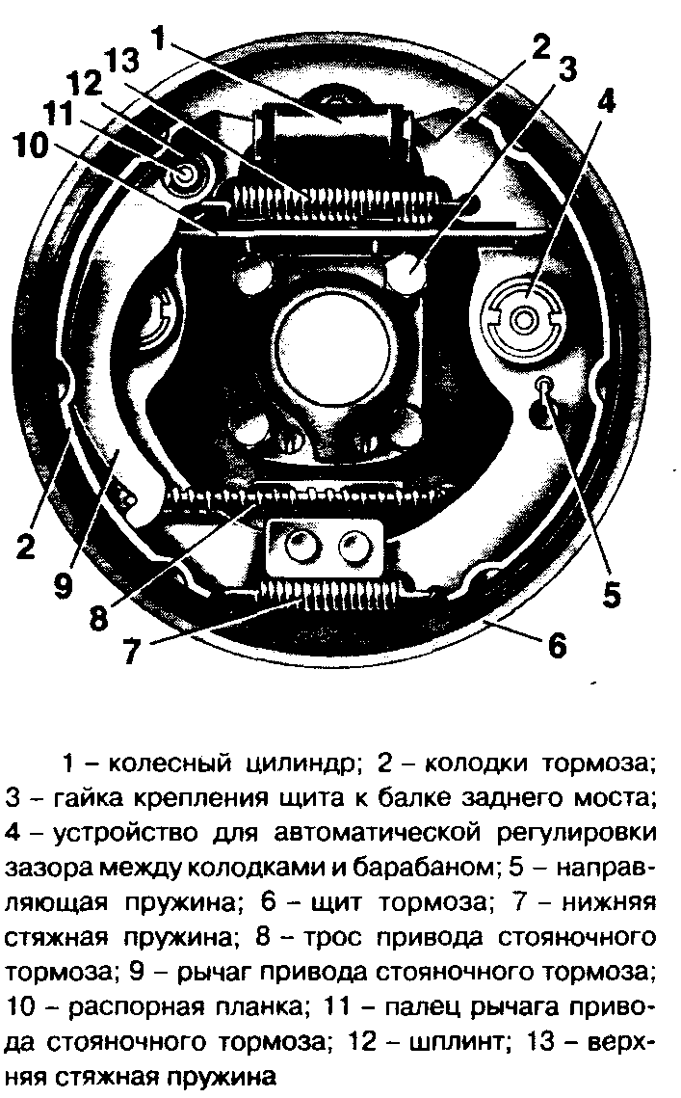

Тормозной механизм заднего колеса барабанного типа, с самоустанавливающимися колодками. Тормозные колодки 2 (рис. 5) с накладками, колесный цилиндр 1 и другие детали смонтированы на тормозном щите 6, который крепится к фланцу балки заднего моста.

.

Автоматическое устройство регулировки зазора между барабаном и накладками расположено в колесных цилиндрах .

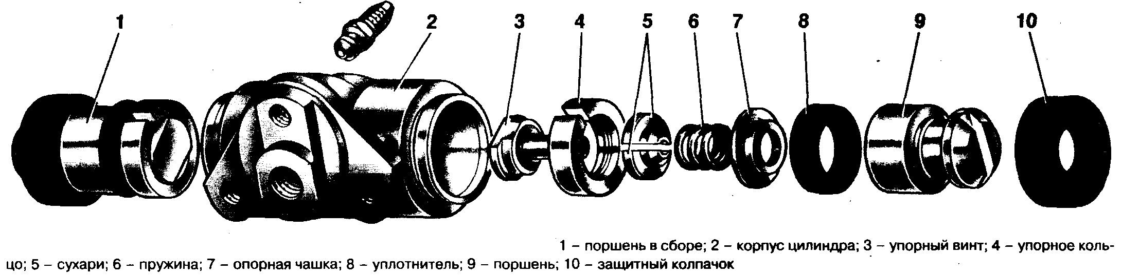

Основным его элементом является разрезное упорное кольцо 9, установленное на поршне 4 между буртиком упорного винта 10 и двумя сухарями 8 с зазором 1,25-1,65 мм. Упорные кольца установлены в цилиндре с натягом, обеспечивающим усилие сдвига колец по зеркалу цилиндра не менее 343 Н (35 кгс), что превышает усилие от стяжных пружин тормозных колодок.

При оптимальном зазоре между колодками и барабаном при торможении колодки раздвигаются до выбора зазора 1,25-1,65 мм между буртиком винта и буртиком упорного кольца. Указанный зазор обеспечивает ход колодок для создания максимального тормозного момента.

При износе накладок зазор 1,25-1,65 мм устраняется полностью, буртик на упорном винте 10 прижимается к буртику кольца 9, вследствие чего упорное кольцо сдвигается вслед за поршнем на величину износа. С прекращением торможения, усилием стяжных пружин поршни сдвигаются до упора сухарей в буртики упорных колец. Так поддерживается оптимальный зазор в тормозном механизме.

Тормозной барабан отлит из алюминиевого сплава, имеет на наружной поверхности ребра жесткости и сквозные отверстия для сообщения внутренней полости барабана с атмосферой. Внутри барабана находится чугунное кольцо , с которым контактируются тормозные колодки. Барабан крепится к фланцу полуоси двумя штифтами и дополнительно вместе с колесом болтами. В барабане выполнены два резьбовых отверстия, в которые ввертываются установочные штифты при снятии барабана. Такое снятие возможно только в том случае, когда барабан " не прикипел" к фланцу полуоси, иначе возможен срыв резьбы в отверстиях барабана. Чтобы не происходило такого " прикипания" при сборке необходимо наносить на контактирующие поверхности барабана и полуоси графитовую смазку.

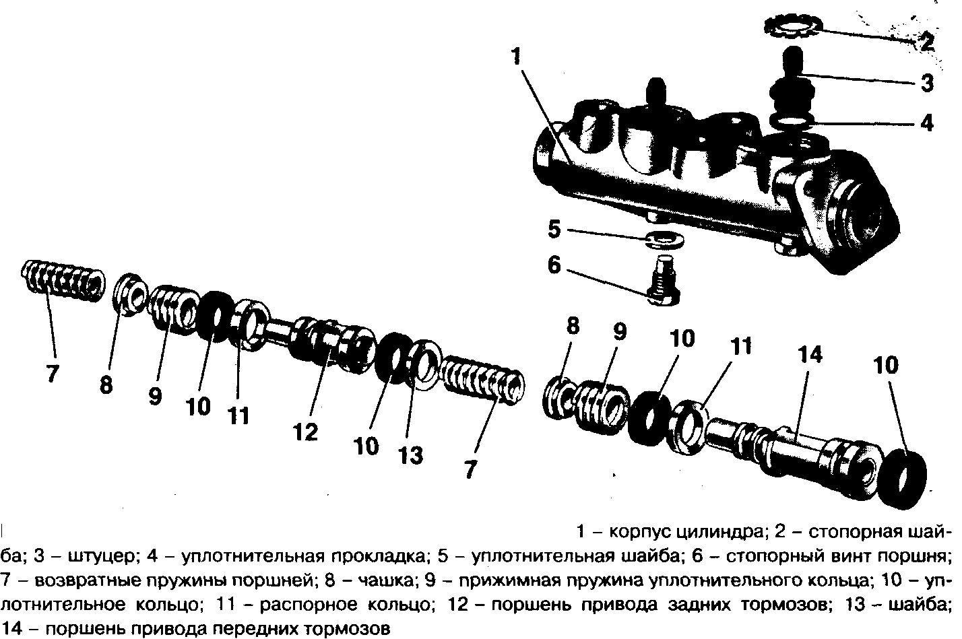

### ГЛАВНЫЙ ЦИЛИНДР

Главный тормозной цилиндр 1 крепится к корпусу вакуумного усилителя 5 на двух шпильках. В отверстия в верхней части цилиндра на резиновых уплотнениях вставлен полупрозрачный полиэтиленовый тормозной бачок 4 с датчиком недостаточного уровня жидкости. На бачке нанесены метки максимального и минимального уровней жидкости. В нижней части цилиндра ввернуты два винта, ограничивающие перемещение поршней. Винты уплотнены медными прокладками. В передней части цилиндра (по ходу автомобиля) ввернута заглушка, служащая упором возвратной пружины и уплотненная медной прокладкой В цилиндре последовательно установлены два поршня, один из которых приводит в действие задние тормоза, другой - передние. Между пробкой и поршнем 12, а также между поршнями 12 и 14 установлены возвратные пружины 7, под действием которых они возвращаются в исходное положение при растормаживании. При этом ход поршней в цилиндре ограничен винтами 6, хвостовики которых заходят в продольные пазы поршней. Поршень 12 привода задних тормозов уплотнен в цилиндре двумя кольцами 10. Переднее кольцо пружиной 9 поджато к торцевой поверхности канавки. Другой конец пружины упирается в тарелку 82. Заднее кольцо поджато к торцу поршня пружиной 7 через шайбу 13.

Поршень 14 привода передних тормозов имеет аналогичное уплотнение, только заднее кольцо расположено в канавке поршня и имеет другую форму.

На обоих поршнях свободно надеты распорные кольца 11. В исходном положении поршня распорное кольцо, упираясь в стопорный винт, отводит уплотнительное кольцо от торца канавки. При этом через образовавшийся зазор рабочая полость цилиндра сообщается с бачком гидропривода тормозов.

Канавка переднего уплотнительного кольца через радиальное отверстие и осевой канал в поршне сообщается с рабочей полостью цилиндра. Поэтому, когда в рабочей полости увеличивается давление жидкости, уплотнительное кольцо плотнее прижимается к зеркалу цилиндра.

Последовательное расположение поршней в цилиндре обеспечивает раздельный привод передних и задних тормозов.

### ВАКУУМНЫЙ УСИЛИТЕЛЬ

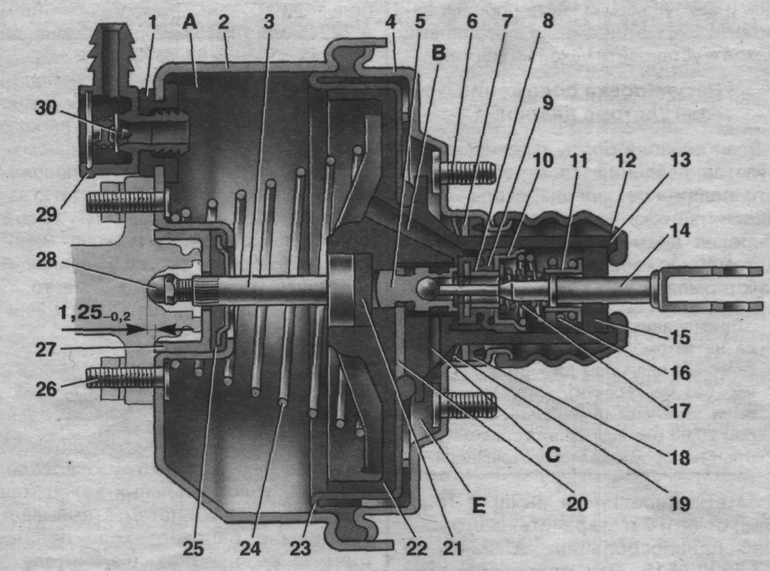

Вакуумный усилитель 5 расположен между педальным узлом и главным тормозным цилиндром 1 и крепится к кронштейну на четырех шпильках 6 (рис. 2) с гайками, а главный цилиндр — к вакуумному усилителю на двух шпильках 26. Между корпусом 2 и крышкой 4 зажат наружный поясок резиновой диафрагмы 23, которая делит усилитель на вакуумную А и атмосферную Е полости. Вакуумная полость через шланг с наконечником 29 и клапаном 30 соединяется с впускной трубой двигателя.

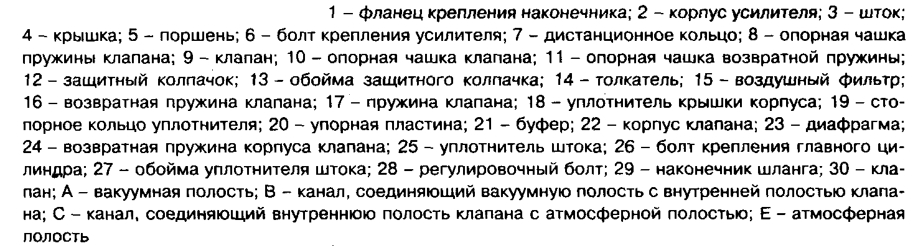

Внутри усилителя расположен пластмассовый корпус клапана 22, хвостовик которого на выходе герметизируется уплотнителем 18. В корпусе 22 клапана размещены буфер 21, поршень 5 с толкателем 14, резиновый клапан 9, пружины 16 и 17 с опорными чашками 8 и 11 и воздушный фильтр 15. В выточку поршня 5 заходит упорная пластина 20, другой конец которой упирается в поясок диафрагмы 23, что предотвращает ее выпадание. Эта пластина фиксирует в корпусе 22 поршень в сборе с толкателем 14 и клапаном 9. В буфер 21 упирается шток 3 привода поршня главного цилиндра. В торцевое отверстие штока ввернут регулировочный болт 28.

Резиновый клапан 9 собран на толкателе 14. Подвижная головка клапана, усиленная металлической шайбой, поджимается пружиной 17 через чашку 8 к заднему торцу поршня 5 (при полном растормаживании). Для подвижной головки клапана в корпусе 22 имеется седло. Неподвижный буртик клапана 9 поджимается пружиной 16 через чашку 10 к внутренней стенке хвостовика корпуса клапана, создавая надежное уплотнение. В корпусе усилителя крепится через резиновый фланец 1 пластмассовый наконечник 29 шланга, в который вмонтирован клапан 30. Он предотвращает попадание горючей смеси в вакуумную, полость А усилителя. Когда система расторможена и педаль тормоза находится в исходном положении, толкатель 14 вместе с корпусом 22 клапана и штоком 3 отжаты пружиной 24 в крайнее заднее положение — между головкой клапана 9 и седлом корпуса клапана образуется зазор, так как поршень 5 отжимает клапан от седла. Вакуумная полость А через канал В, зазор между седлом и клапаном и далее через канал С сообщается с атмосферной полостью Е.

Педаль тормоза — подвесного типа, закреплена на одной оси с педалью сцепления, вращается в двух пластмассовых втулках, снабжена возвратной пружиной. Над педалью расположен выключатель стоп-сигнала; его контакты замыкаются при нажатии педали. Свободный ход педали тормоза при неработающем двигателе должен составлять 3–5 мм, он регулируется перемещением выключателя стоп-сигнала при ослабленных контргайках.

### РЕГУЛЯТОР ДАВЛЕНИЯ ЗАДНИХ ТОРМОЗОВ

Регулятор давления установлен под полом и крепится двумя болтами к кронштейну в левой задней части кузова. Передний болт также крепит вильчатый кронштейн рычага привода регулятора давления. В зависимости от положения кузова относительно балки заднего моста, т. е. в зависимости от нагрузки автомобиля он работает как ограничительный клапан, автоматически прерывающий подачу тормозной жидкости к задним тормозам, уменьшая вероятность юза задних колес при торможении.

Регулятор крепится на кронштейне кузова и соединяется с балкой заднего моста через торсионный рычаг 12 (рис. 7) и тягу 7. Другой конец торсионного рычага действует на поршень 10 (рис. 8).

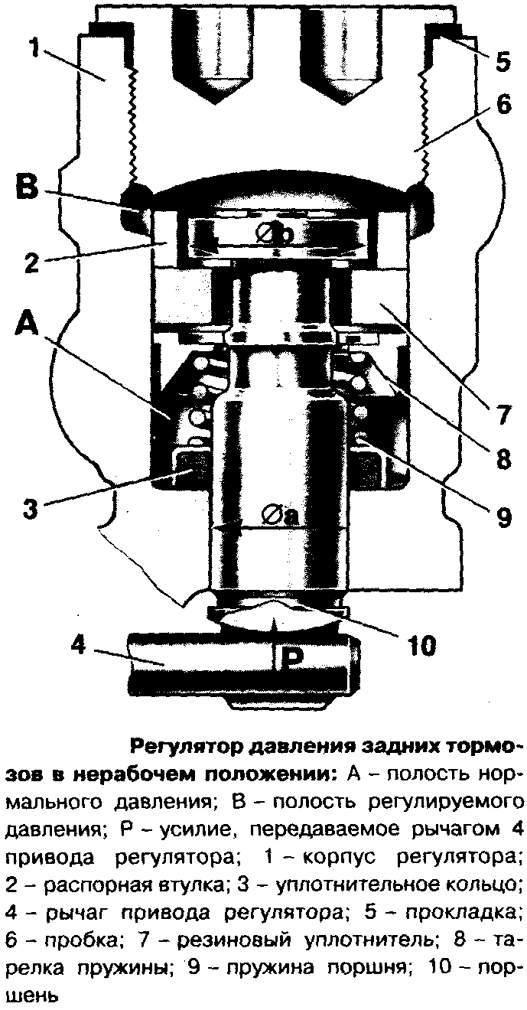

В полость А жидкость поступает из главного цилиндра, а из полости В выходит в колесные цилиндры привода задних тормозов.

Сила Р, действующая на поршень от торсионного рычага, увеличивается с приближением кузова к балке моста и уменьшается при удалении от балки заднего моста.

До начала действия регулятора поршень упирается в пробку 6 под действием силы Р и пружины 9. При этом образуются зазоры, через которые полости А и В сообщаются, т. е. давление в них будет одинаковое и равно давлению в гидроприводе тормозов.

Когда срабатывают тормоза, то задняя часть автомобиля по инерции приподнимается и, следовательно, уменьшается давление на поршень со стороны рычага 1. Сила давления жидкости на верхний торец поршня с большей площадью поверхности на какой-то момент превышает силу давления жидкости, действующей на поршень снизу, и поршень опускается вниз до упора в уплотнитель 7. При этом полости А и В разъединяются и в них создается разное давление: в полости А оно будет равно давлению в главном цилиндре, а в полости В давление будет меньше на величину, которая определяет равновесие поршня, под действием давлений в полостях А и В, пружины 9 и силы торсионного рычага. Таким образом, частичным или полным разобщением полостей А и В поршнем 10 регулируется тормозной момент на задних колесах.

### СТОЯНОЧНЫЙ ТОРМОЗ

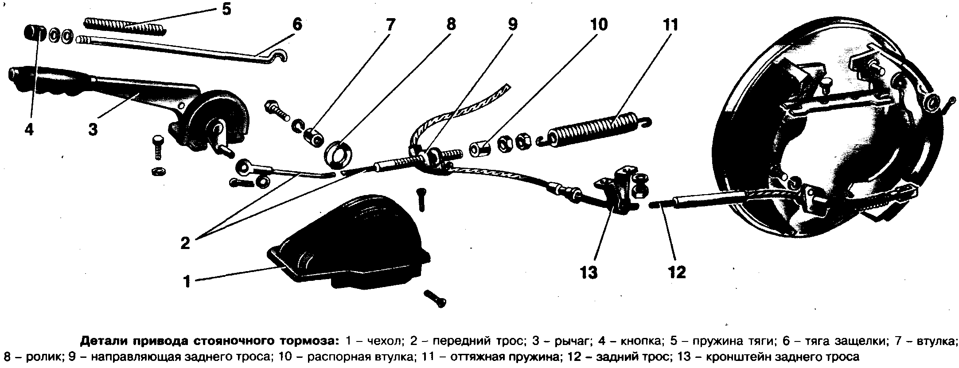

Стояночный тормоз имеет механический привод от рычага 3 (рис. 9) который вместе с возвратным рычагом смонтирован на кронштейне, закрепленном к полу кузова. Возвратный рычаг соединяется пальцем с передним тросом 2, другой конец которого проходит через отверстие направляющей 9 заднего троса и на резьбовой наконечник троса навертывается гайка и контргайка. Перемещение переднего троса направляется роликом 8.

Через паз направляющей 9 проходит средняя часть заднего троса, натяжение которого регулируется гайкой, навернутой на резьбовой наконечник переднего троса. Между направляющей 9 и регулировочной гайкой устанавливается распорная втулка 10. Концы заднего троса проходят через оболочку, один конец которой крепится к щиту тормоза, а другой установлен в паз кронштейна кузова.

Ход рычага после регулировки должен составлять 4–5 зубцов сектора, в эксплуатации — не более 8.